2026-05-13 데미지 공식
1. 학습 목적
이번 학습에서는 게임 전투 시스템에서 자주 사용되는 기본 스탯 구조와 데미지 공식을 정리했다. 데미지 공식은 단순히 수치를 계산하는 기능이 아니라, 플레이어가 전투를 얼마나 공정하게 느끼는지와 성장 체감을 어떻게 받아들이는지를 결정하는 중요한 요소라고 볼 수 있다.
2. 대표적인 데미지 공식
감산형 공식
가장 단순한 형태는 공격력에서 방어력을 직접 빼는 감산형 공식이다.
피해 = ATK - DEF
이 방식은 계산이 직관적이라는 장점이 있다. 하지만 방어력이 공격력보다 높아지면 데미지가 0에 가까워져 전투가 성립하지 않을 수 있다. 따라서 빠른 프로토타입이나 수치 범위가 작은 게임에는 사용할 수 있지만, 장기 성장 구조를 가진 RPG나 전략 게임에서는 단독으로 사용하기 위험하다고 생각했다.
하이퍼볼릭 감쇠형 공식
리그 오브 레전드의 방어력 계산과 유사한 방식으로, 방어력이 피해를 직접 차감하는 것이 아니라 받는 피해 비율을 조정하는 구조다.
Damage = ATK × 100 / (100 + DEF)
이 공식은 방어력이 아무리 높아져도 데미지가 완전히 0이 되지 않는다는 장점이 있다. 예를 들어 방어력이 100이면 받는 피해가 절반이 되고, 방어력이 200이면 약 66.7%의 피해가 감소한다. 피해 감소율만 보면 수익 체감처럼 보이지만, 유효 체력 관점에서는 방어력이 일정한 생존 가치를 제공할 수 있다는 점이 중요하다.
DEF | 최종 피해(ATK=100) | 피해 감소율
0 | 100 | 0%
100 | 50 | 50%
200 | 33.3 | 66.7%
300 | 25 | 75%
리그 오브 레전드 예시
내가 리그 오브 레전드를 예시로 든 이유는 공식 하나만으로 밸런스가 만들어지는 것이 아니라, 아이템 제한과 역할군 구조가 함께 작동하기 때문이다. 롤에서는 아이템 칸이 제한되어 있어 방어력만 무한히 올릴 수 없고, 방어 아이템을 선택하면 그만큼 공격 아이템을 포기해야 한다.
초중반에는 탱커가 방어 아이템을 통해 강한 전투 지속력을 확보하지만, 후반에는 딜러가 치명타, 공격 속도, 방어 관통, 퍼센트 관통 같은 옵션을 갖추면서 탱커를 상대할 수 있게 된다. 따라서 롤의 하이퍼볼릭 공식은 단순히 방어력 효율을 낮추는 공식이 아니라, 아이템 슬롯 제한과 관통 시스템, 역할별 성장 곡선을 함께 고려한 밸런스 장치로 볼 수 있다.
곱산형 공식
곱산형 공식은 여러 피해 보정값을 서로 다른 그룹으로 나누고, 그룹끼리는 곱해서 최종 피해를 계산하는 방식이다.
Final Damage = Base Damage × A × B × C
이 방식은 성장 체감을 강하게 만들고, 특정 핵심 옵션을 얻었을 때 플레이어가 강해졌다는 느낌을 주기 좋다. 예를 들어 같은 30% 증가 옵션 3개라도 합산하면 190이지만, 모두 곱산으로 처리하면 약 219.7이 된다. 다만 곱산 그룹이 너무 많아지면 데미지 인플레이션이 쉽게 발생하고, 특정 옵션만 필수가 되는 문제가 생길 수 있다.
3. 유효 체력 관점에서 본 방어력
유효 체력(EHP)은 실제 체력에 방어력이나 피해 감소 효과를 반영했을 때 얼마나 많은 피해를 버틸 수 있는지를 나타내는 개념이다. 하이퍼볼릭 공식에서는 다음과 같이 볼 수 있다.
EHP = HP × (1 + DEF / 100)
피해 감소율만 보면 방어력의 효율이 점점 낮아지는 것처럼 보인다. 그러나 EHP 기준으로 보면 방어력 100이 증가할 때마다 버틸 수 있는 총 피해량이 일정하게 증가한다. 그래서 방어력을 평가할 때는 피해 감소율만 볼 것이 아니라, 실제 생존 시간과 유효 체력을 함께 봐야 한다.
4. 정리 및 느낀 점
이번 정리를 통해 데미지 공식은 단순한 수학식이 아니라 게임의 전투 경험을 설계하는 장치라는 점을 알 수 있었다. 감산형 공식은 직관적이지만 성장 폭이 커질수록 위험하고, 하이퍼볼릭 공식은 전투가 막히지 않도록 안정적인 구조를 제공한다. 특히 리그 오브 레전드 사례를 보면 공식 자체보다도 아이템 제한, 관통 옵션, 역할군 성장 구조가 함께 설계되어야 밸런스가 안정된다는 점을 확인할 수 있었다.
결국 중요한 것은 어떤 공식이 가장 좋은가를 고르는 것이 아니라, 게임의 성장 구조, 아이템 제한, 역할 밸런스, 플레이어의 이해 가능성에 맞는 공식을 선택하는 것이라고 생각한다. 시스템 기획자는 수치가 플레이 경험으로 어떻게 전달되는지를 계속 확인해야 한다.
실습
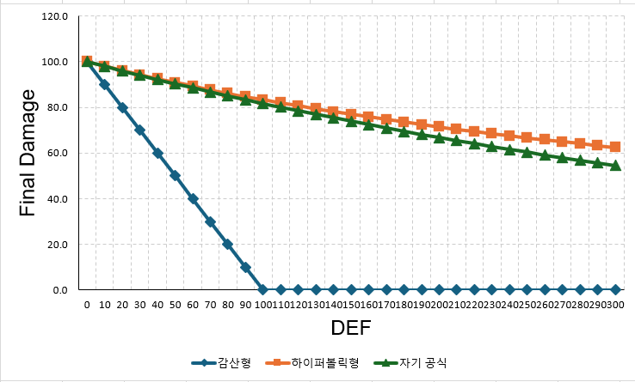
공격력 100 기준으로 방어도가 상승했을 때의 표이다.

